Министерство науки и высшего образования Российской Федерации
ФГАОУ ВО «УрФУ имени первого Президента России Б.Н. Ельцина»
Институт радиоэлектроники и информационных технологий - РТФ

Лабораторная работа №2
Массивы, классы и объекты, ООП
по дисциплине «Java»

Студент ___________________ Исаков А.А.
Группа РИМ-150950
Преподаватель ___________________ Архипов Н.А.
(подпись)

Екатеринбург 2026

Ход работы
Цель: получить представление о работе с операторами и одномерными массивами в языке программирования Java, а также о работе ООП в Java.

Решение задач для самостоятельной работы

Задание 1
Напишите программу, в которой создается массив и заполняется случайными числами. Массив отображается в консольном окне. В этом массиве необходимо определить элемент с минимальным значением. В частности, программа должна вывести значение элемента с минимальным значением и индекс этого элемента. Если элементов с минимальным значением несколько, должны быть выведены индексы всех этих элементов.
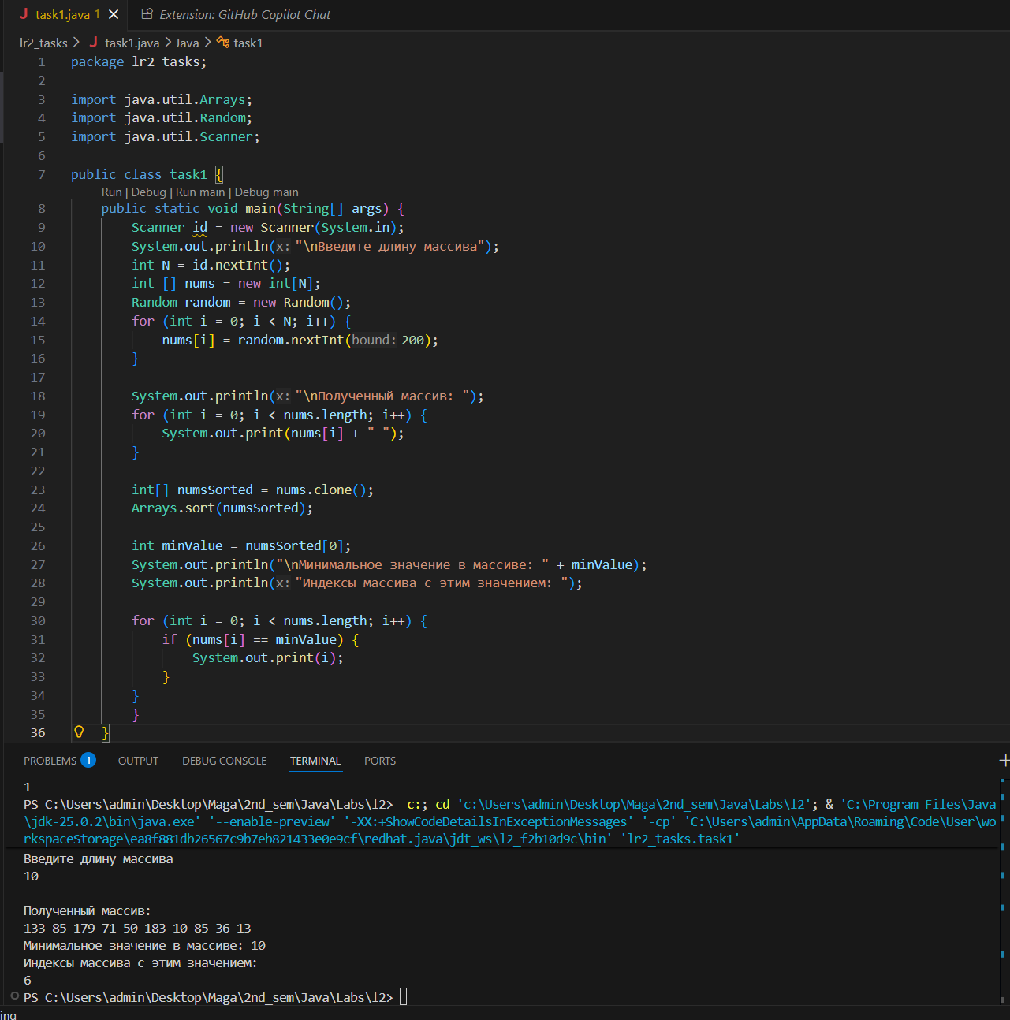
Рисунок 1 - Задание 1

Задание 2
Напишите программу, в которой создается двумерный числовой массив и этот массив заполняется «змейкой»: сначала первая строка (слева направо), затем последний столбец (сверху вниз), вторая строка (справа налево) и так далее, как показано на рисунке:
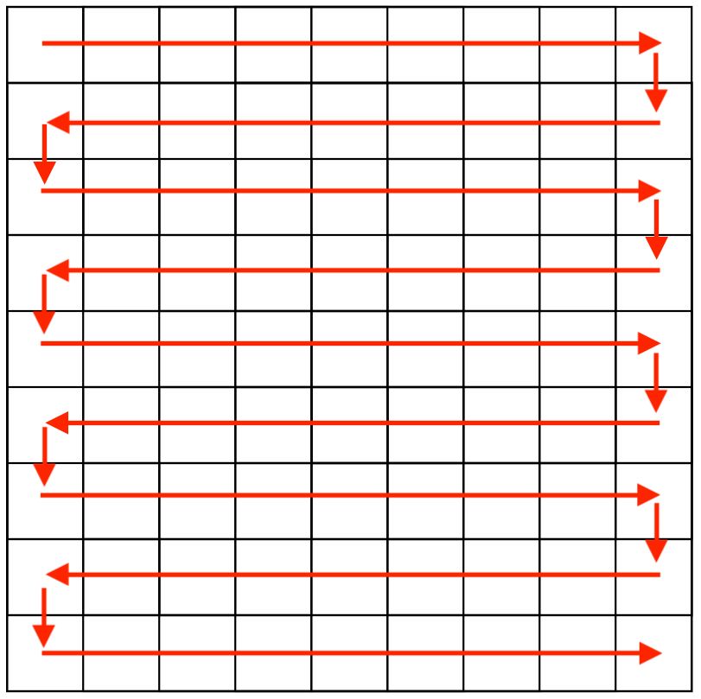
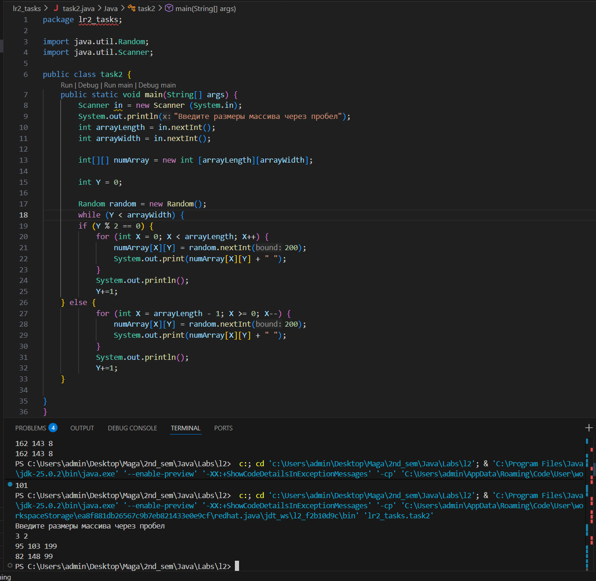
Рисунок 2 - Задание 2

Задание 3
Напишите программу «Шифр Цезаря», которая зашифровывает введенный текст. Используете кодовую таблицу символов. При запуске программы в консоль необходимо вывести сообщение: «Введите текст для шифрования», после ввода текста, появляется сообщение: «Введите ключ». После того как введены все данные, необходимо вывести преобразованную строку с сообщением «Текст после преобразования: ». Далее необходимо задать вопрос пользователю: «Выполнить обратное преобразование? (y/n)», если пользователь вводит «y», тогда выполнить обратное преобразование. Если пользователь вводит «n», того программа выводит сообщение «До свидания!». Если пользователь вводит что-то другое, отличное от «y» или «n», то программа ему выводит сообщение: «Введите корректный ответ».

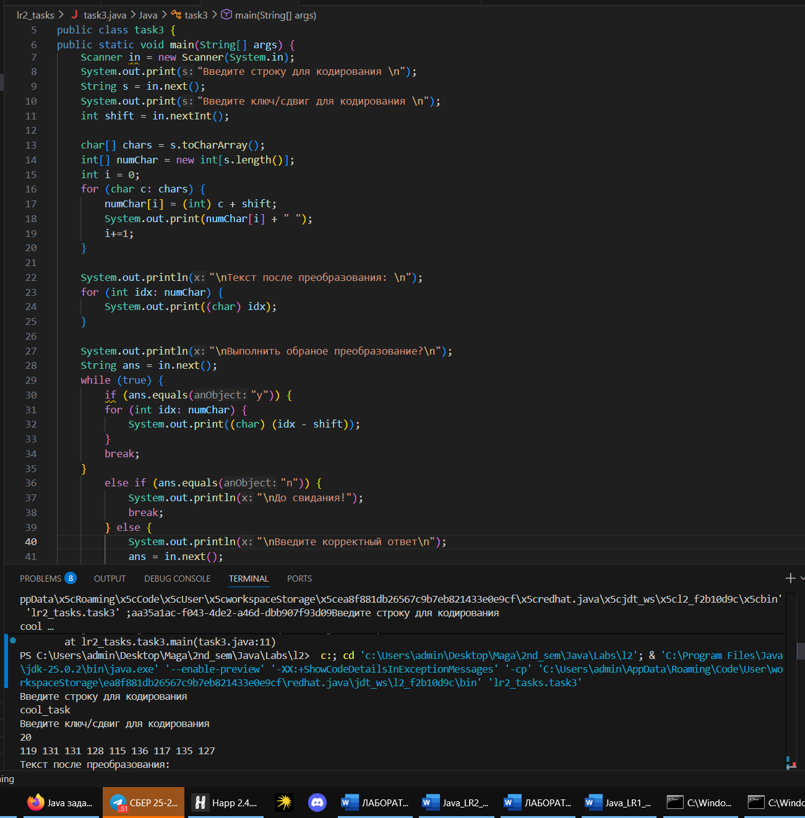
Рисунок 3 - Задание 3

Задание 4
. Создание класса "Человек":
  - Создайте класс Person, который содержит поля для имени, возраста и пола человека.
  - Добавьте методы, которые позволяют установить и получить значения этих полей.
  - Добавьте конструктор, который позволяет создавать объекты класса Person, используя значения для имени, возраста и пола.
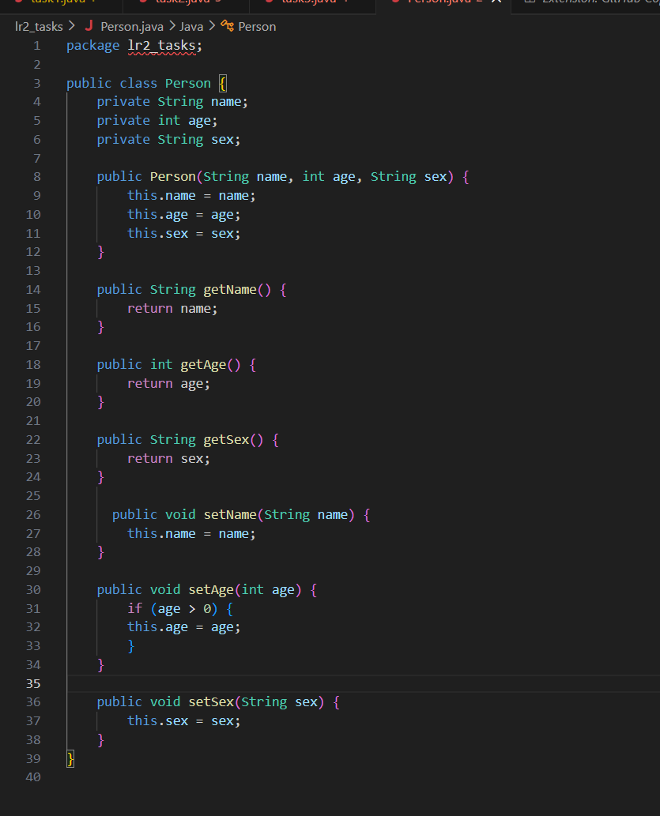
Рисунок 4 - Задание 4

Задание 5
Создание класса "Прямоугольник":
  - Создайте класс Rectangle, который содержит поля для длины и ширины прямоугольника.
  - Добавьте методы, которые позволяют установить и получить значения этих полей.
  - Добавьте методы, которые позволяют вычислить площадь и периметр прямоугольника.
  - Добавьте конструктор, который позволяет создавать объекты класса Rectangle, используя значения для длины и ширины.
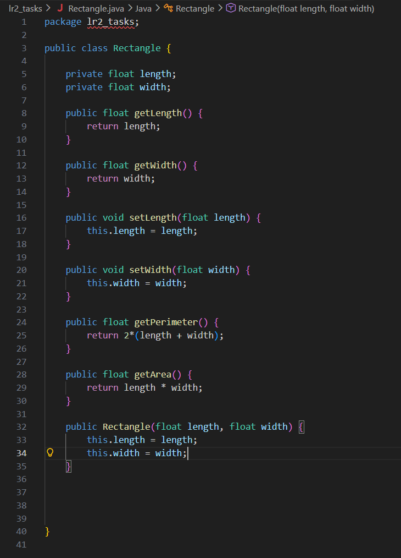
Рисунок 5 - Задание 5

Задание 6
6. Создание классов и интерфейсов для работы с фигурами:
  - Создайте классы для различных геометрических фигур (например, круг, квадрат, треугольник), каждый из которых имеет свои методы и поля.
  - Создайте интерфейс, который определяет методы, которые должны быть реализованы для каждой фигуры, чтобы вычислить ее площадь и периметр.
  - Реализуйте методы интерфейса в каждом классе фигуры и создайте объекты для каждой из них, чтобы вычислить их площадь и периметр.
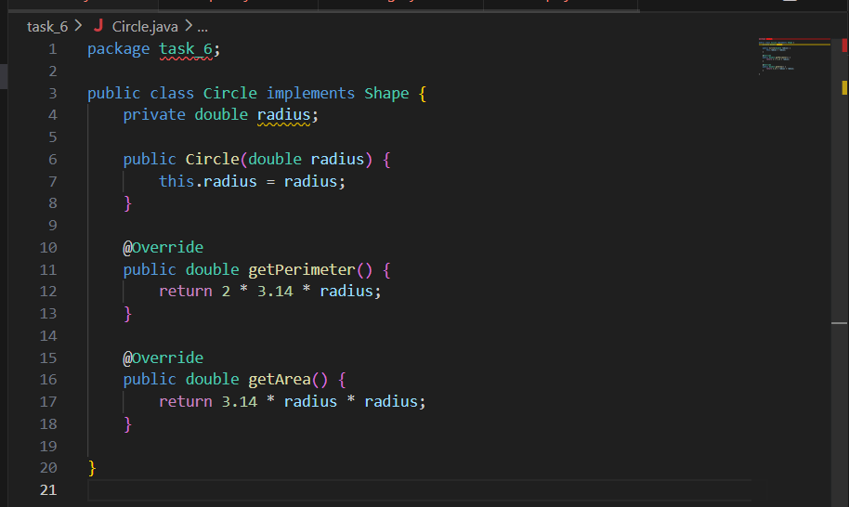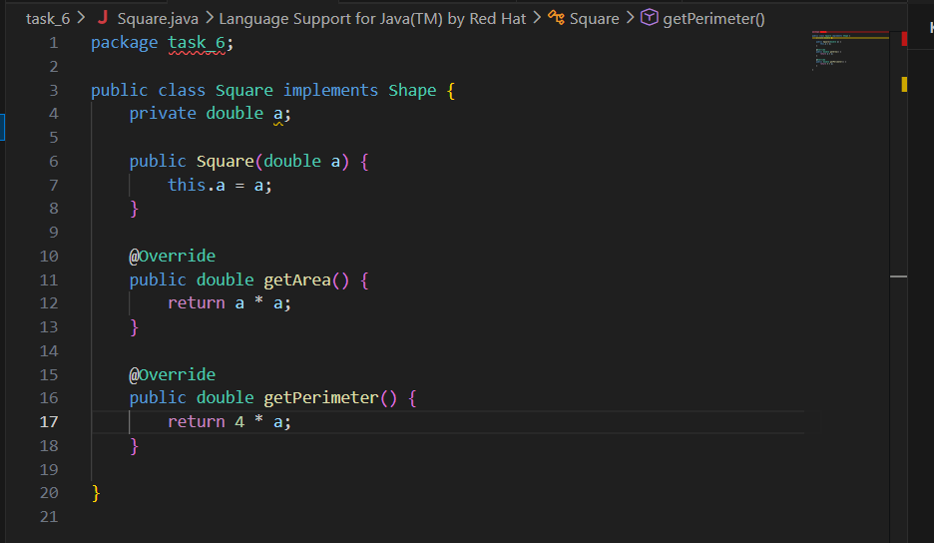
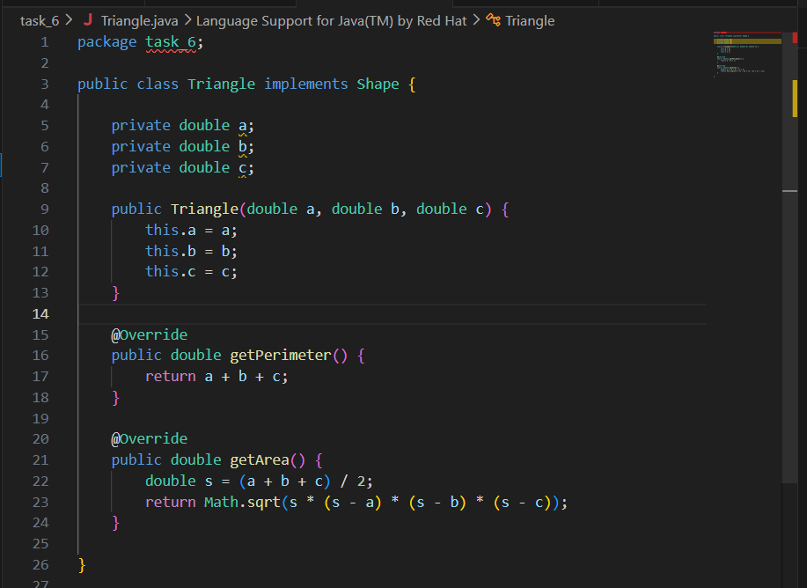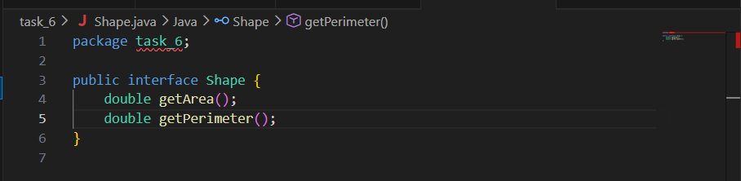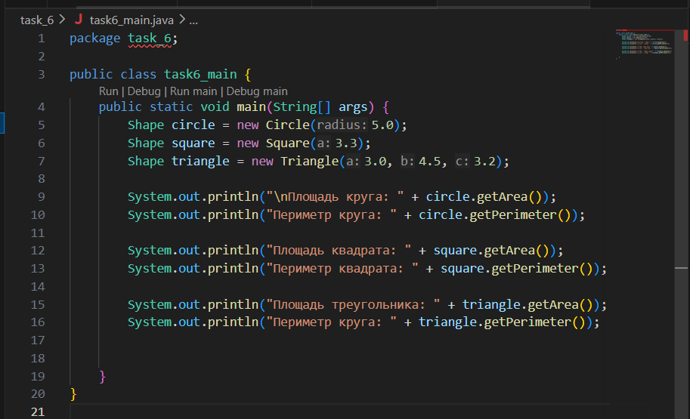
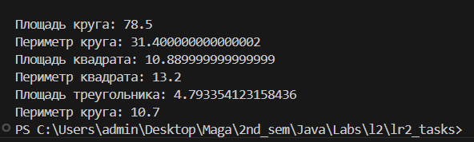
Рисунок 6 - Задание 6

Задание 7
Создание классов и интерфейсов для работы с банковскими счетами:
  - Создайте класс, который представляет банковский счет, и добавьте методы для депозита и снятия денег, а также для получения текущего баланса.
  - Создайте интерфейс, который определяет методы, которые должны быть реализованы для каждого класса, чтобы создать новый банковский счет, совершить транзакции и получить текущий баланс.
  - Реализуйте методы интерфейса в классе банковского счета и создайте объекты для работы с ними в своем приложении.
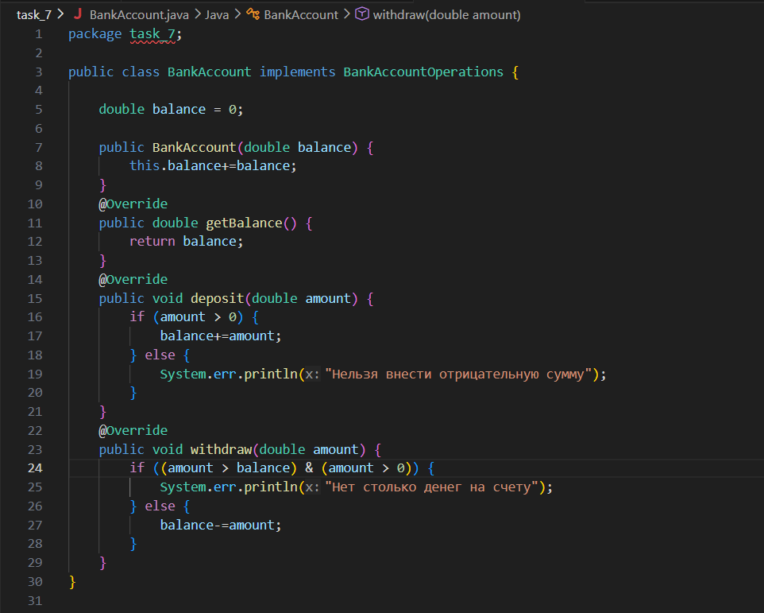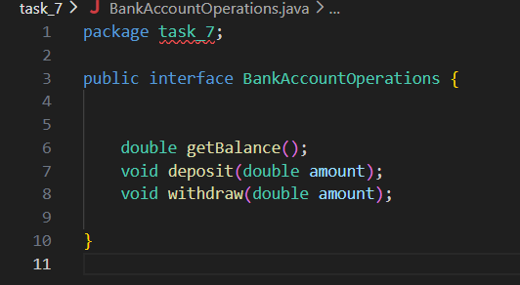
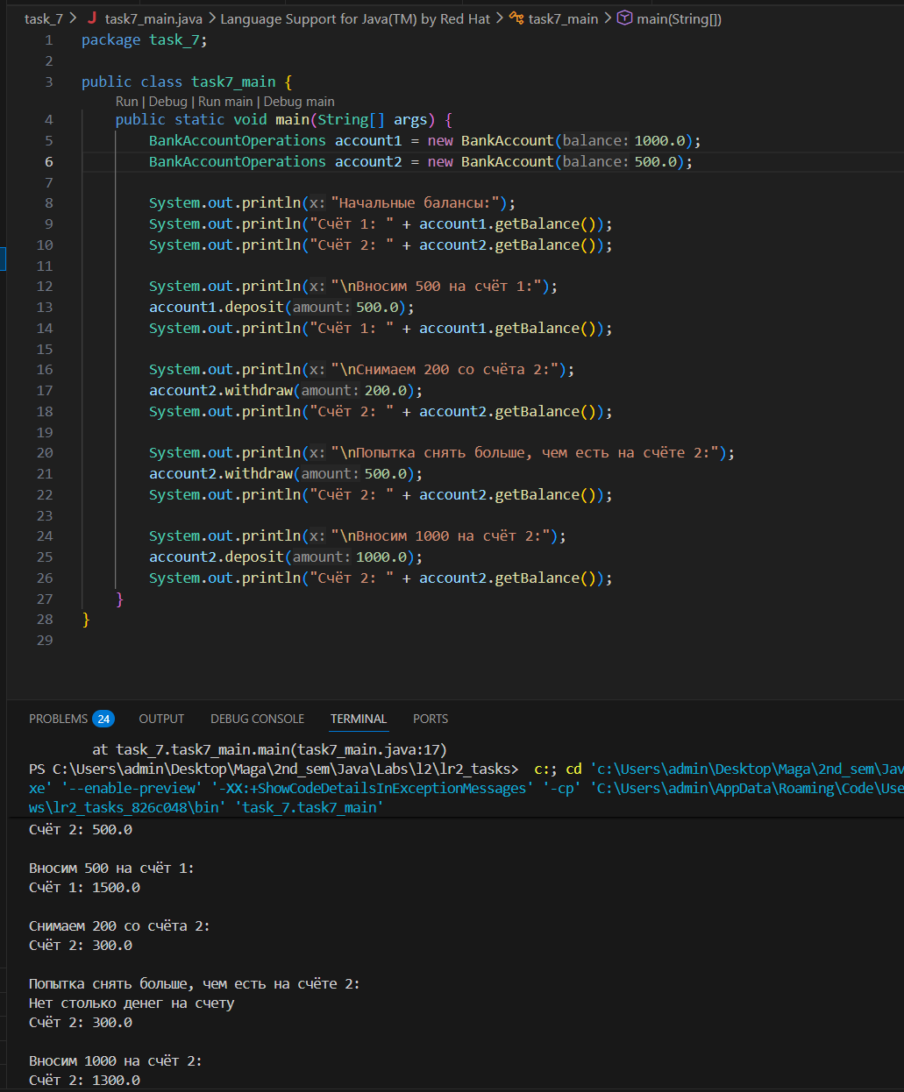
Рисунок 7 - Задание 7

Задание 8
Создание классов и наследования для работы с животными:
  - Создайте класс Animal (животное) и добавьте в него поля и методы, которые общие для всех животных (например, имя, возраст, метод для издания звука).
  - Создайте подклассы (например, Dog, Cat, Bird), которые наследуют класс Animal и добавляют свои уникальные поля и методы (например, порода, тип корма, способность летать).
  - Создайте объекты для каждого из подклассов и вызовите их методы, чтобы проверить, что наследование работает корректно.
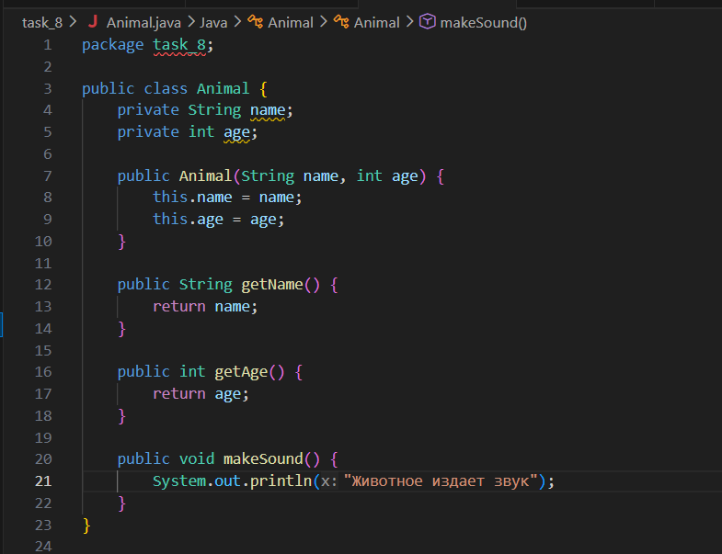
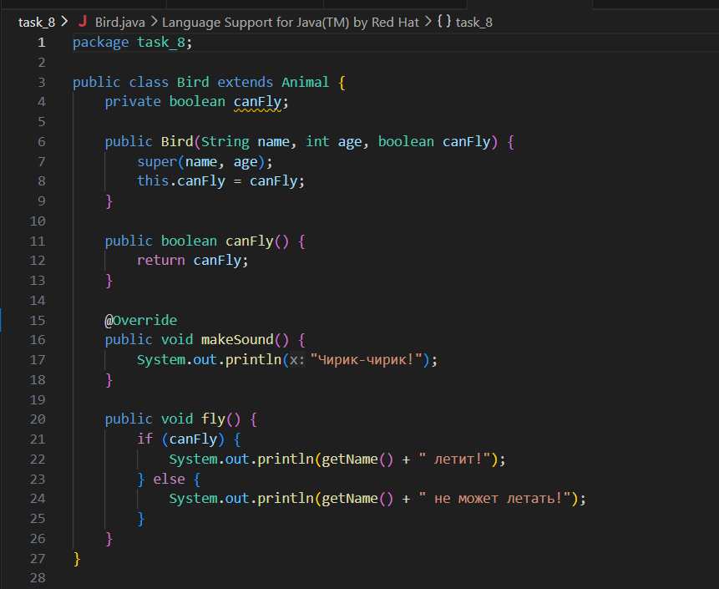
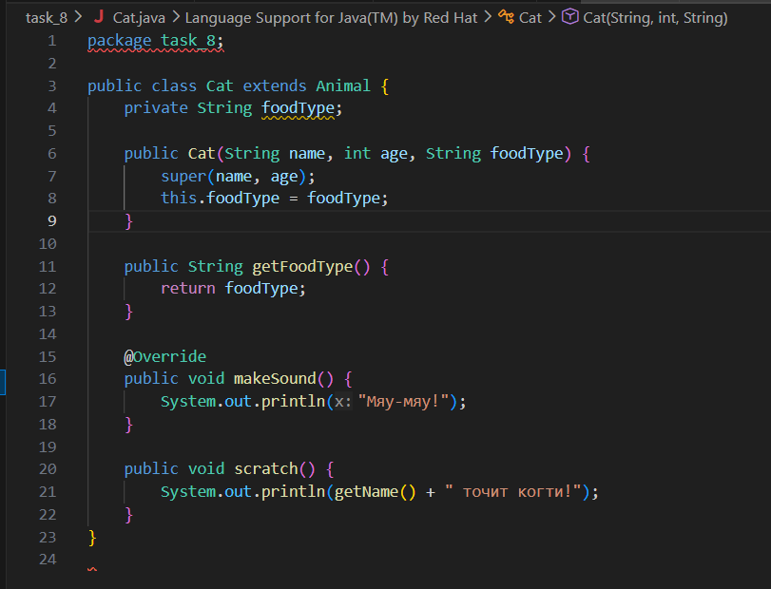
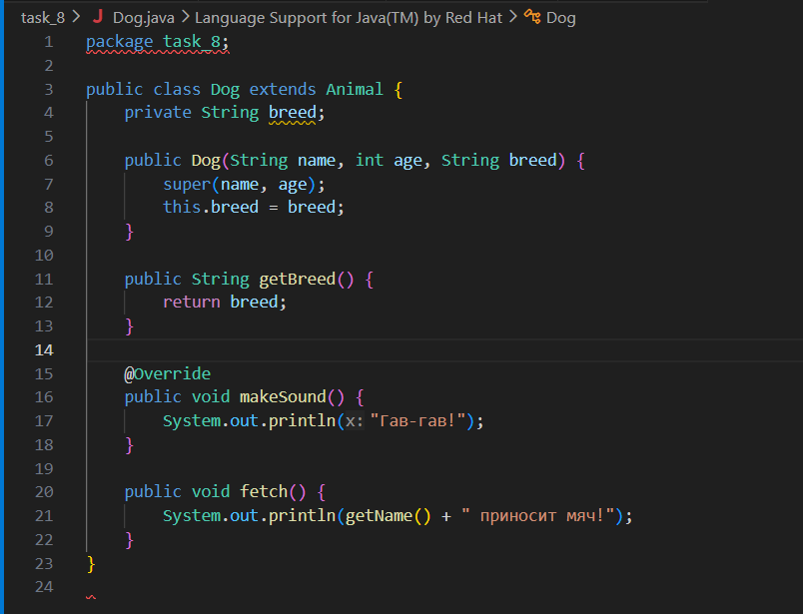
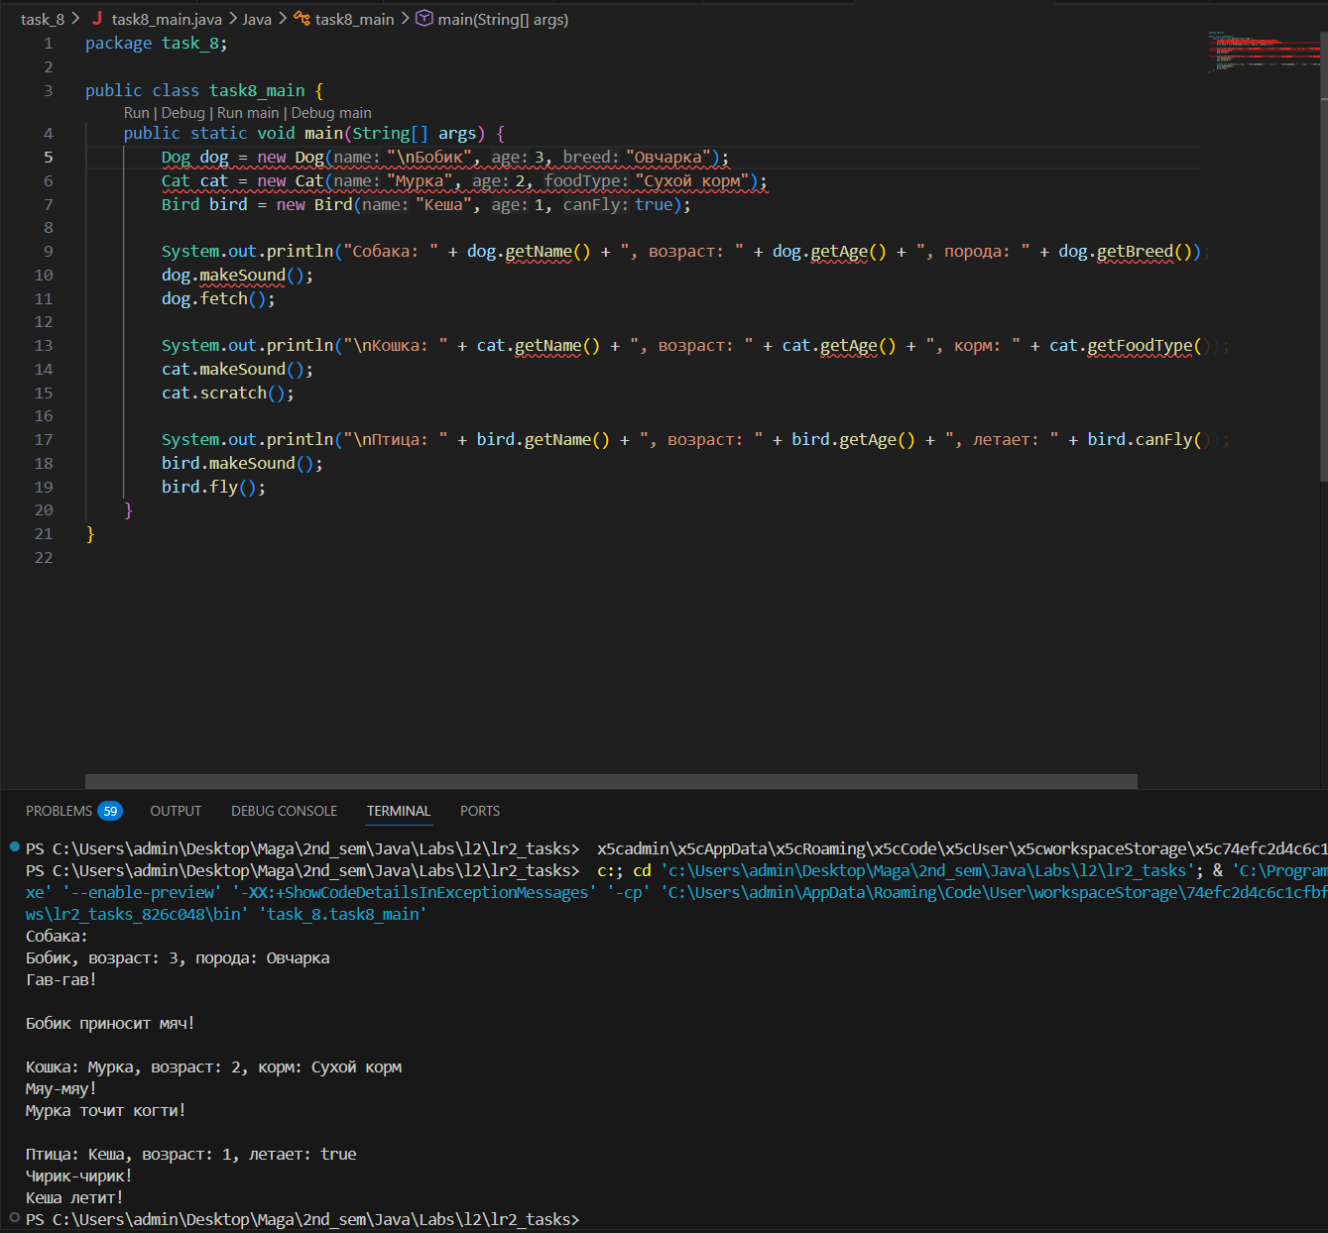
Рисунок 8 - Задание 8

Задание 9
Создание классов и наследования для работы с геометрическими фигурами:
  - Создайте класс Shape (фигура) и добавьте в него поля и методы, которые общие для всех геометрических фигур (например, методы для вычисления площади и периметра).
  - Создайте подклассы (например, Circle, Square, Triangle), которые наследуют класс Shape и добавляют свои уникальные поля и методы (например, радиус, стороны, высота).
  - Создайте объекты для каждого из подклассов и вызовите их методы, чтобы проверить, что наследование работает корректно.
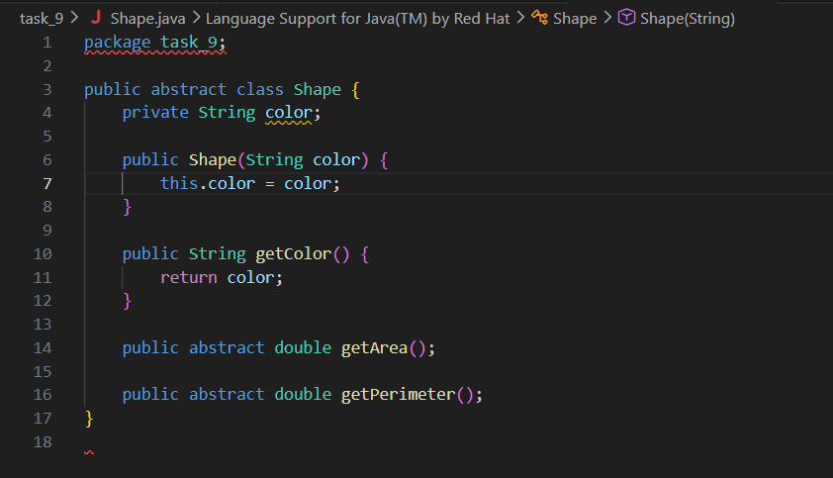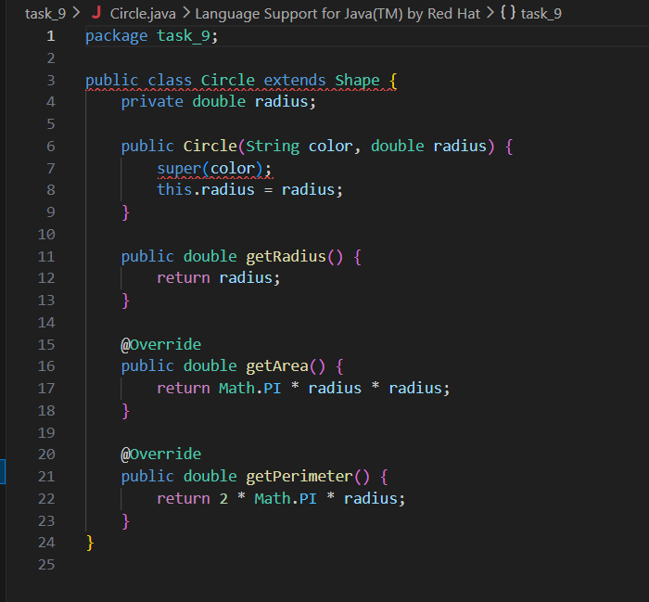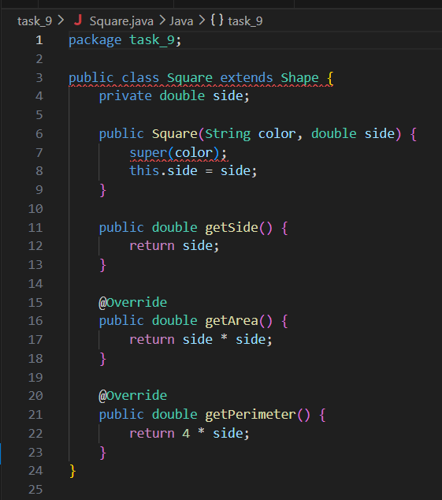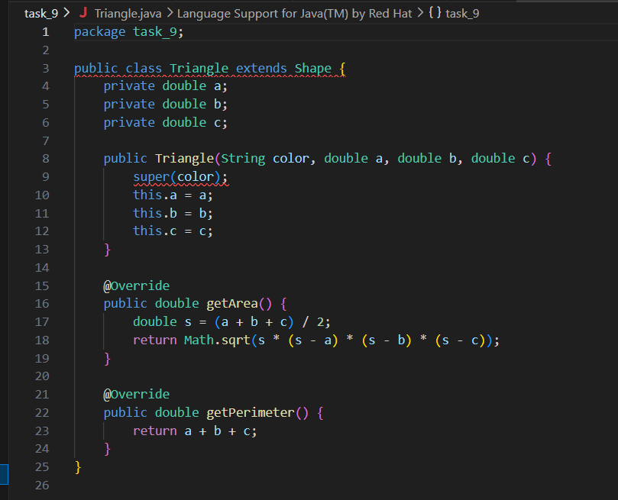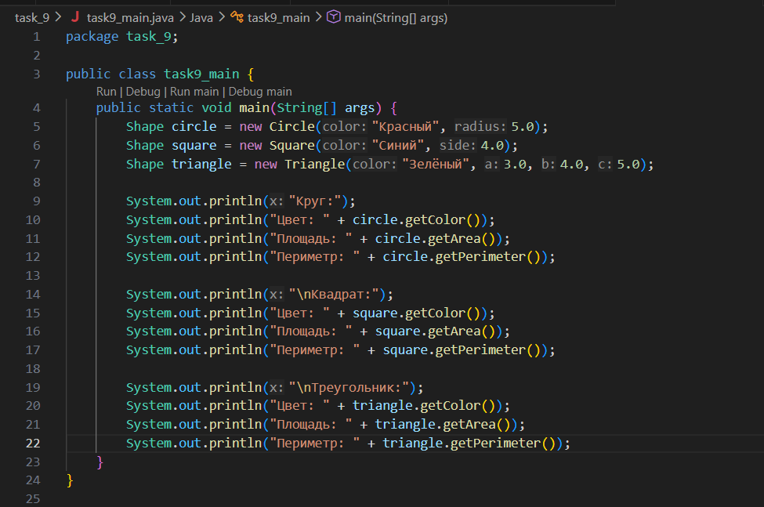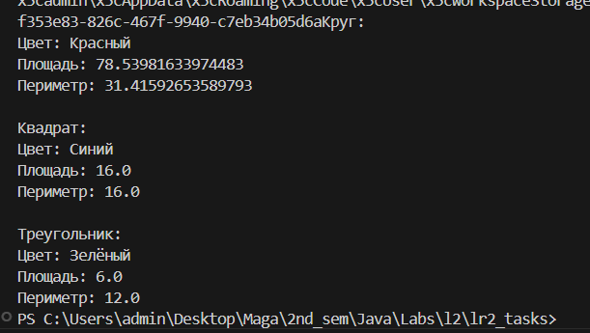
Рисунок 9 - Задание 9

Задача с Timus1563
Как известно, в небоскрёбах часто располагаются магазины, в которые ходят гламурные модницы. Любимое занятие блондинки Анжелы — шоппинг. И сегодня у нее праздник — поход за покупками в новый небоскрёб Призма. Для начала она решила обойти там все магазины. Но, как оказалось, Призма настолько большая, что в ней встречаются магазины разных фирм по нескольку раз. Каждый раз, когда Анжела видела магазин той же фирмы, что она уже посетила, то произносила: «БАЯН», — и шла дальше.
Сколько раз Анжела сказала «БАЯН», пока обходила все магазины?
Исходные данные
В первой строке записано целое число N — количество магазинов в Призме (1 ≤ N ≤ 1000). В каждой из следующих N строк записано название магазина — строка из латинских букв и пробелов длиной от 1 до 30. Известно, что в Призме нет магазинов, названия которых отличаются только регистром.
Результат
Выведите количество магазинов, которые не посетила Анжела.
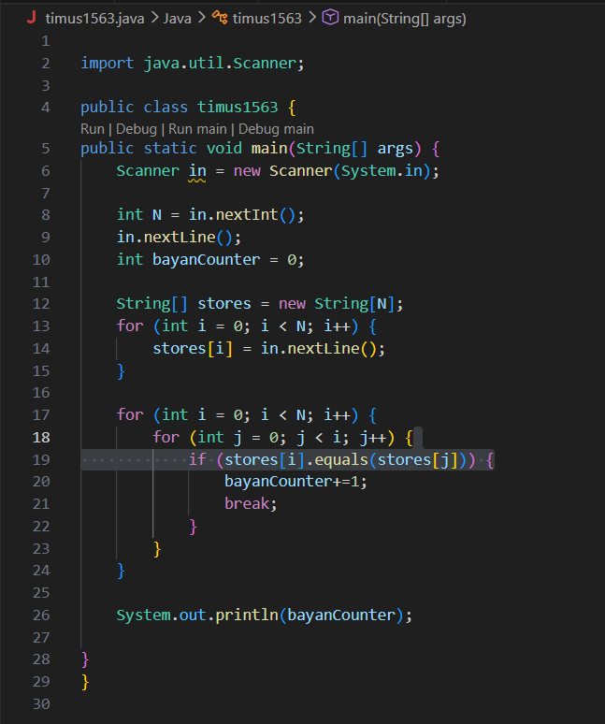
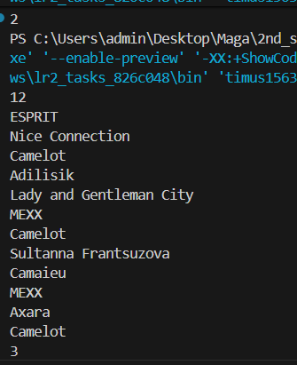
Рисунок 10 - Задача Timus1563

Timus1567
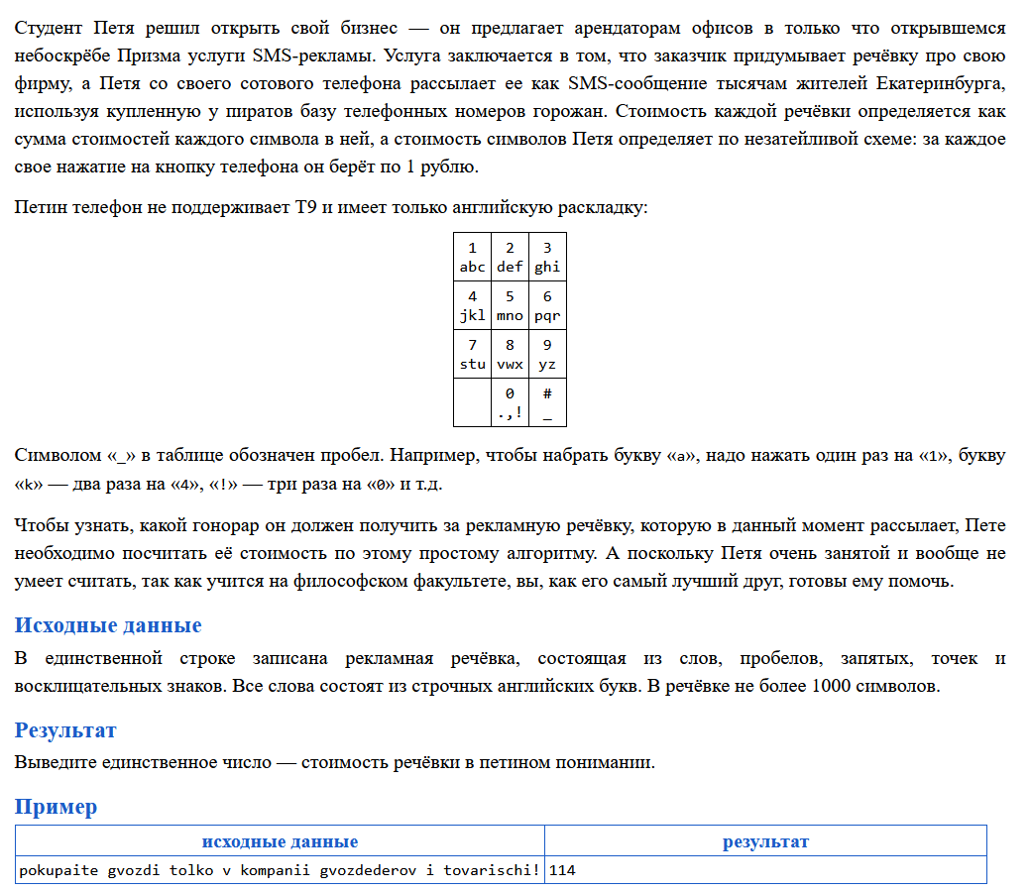
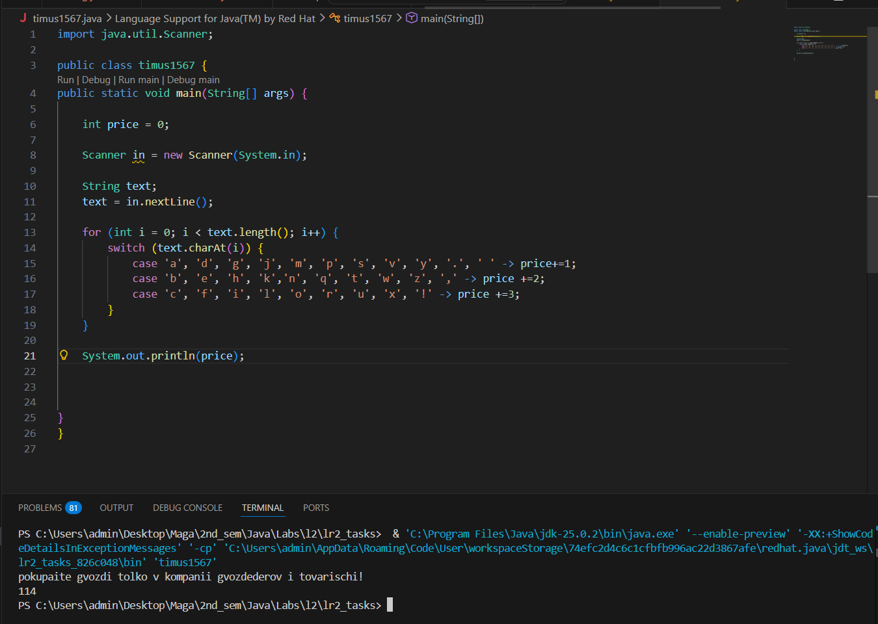
Рисунок 11 – Задача Timus1567

Timus1263
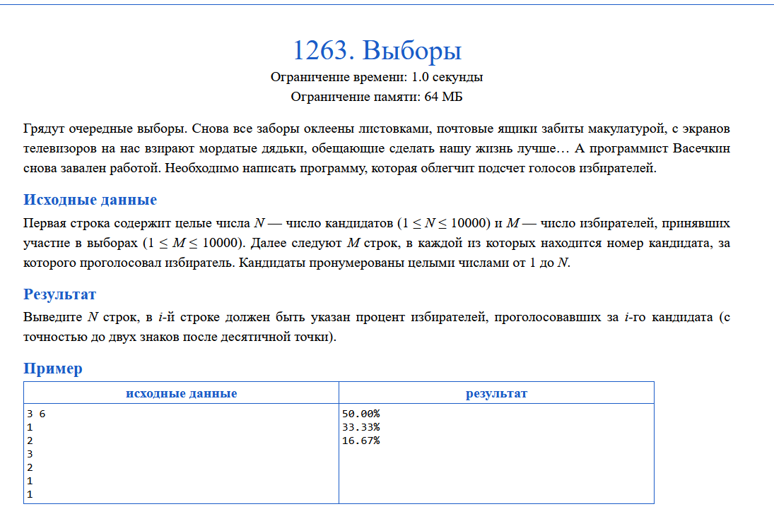
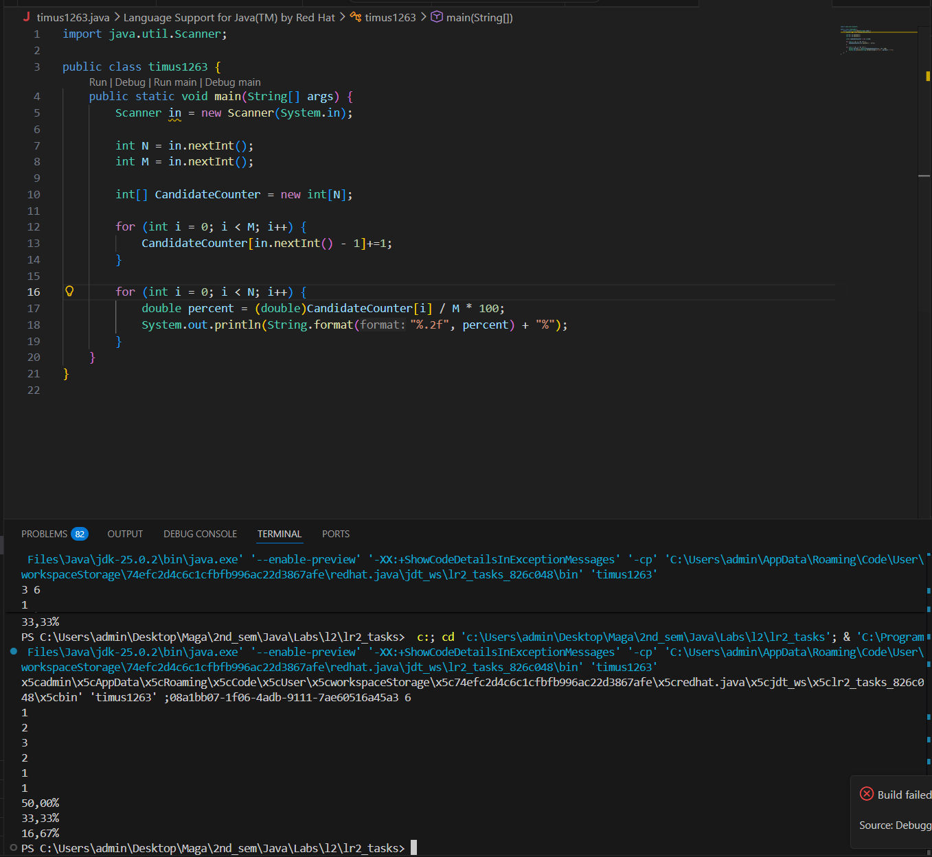
Рисунок 12 - Задача Timus1263

Задача Timus1585
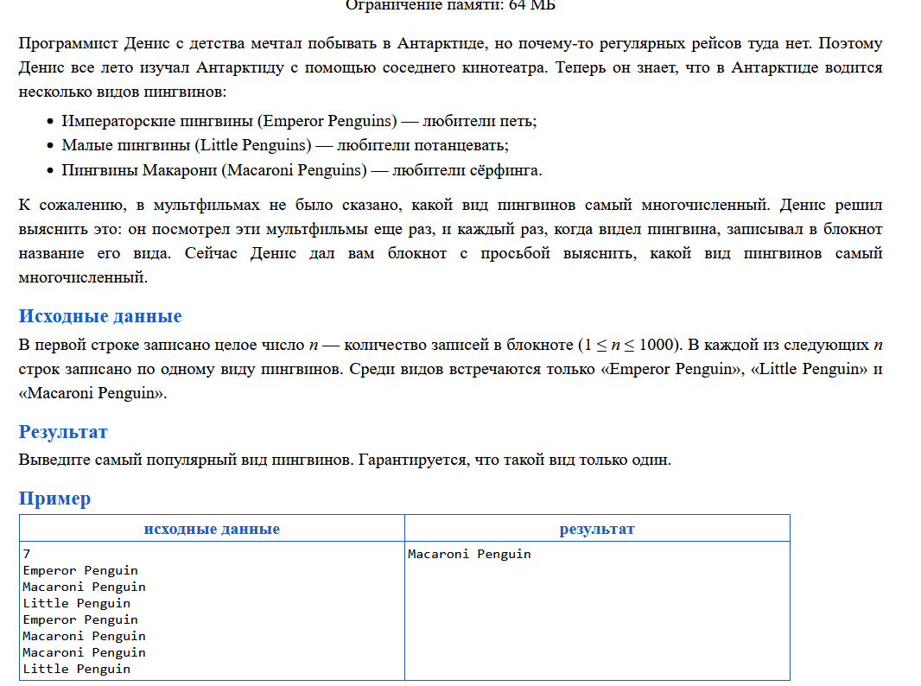
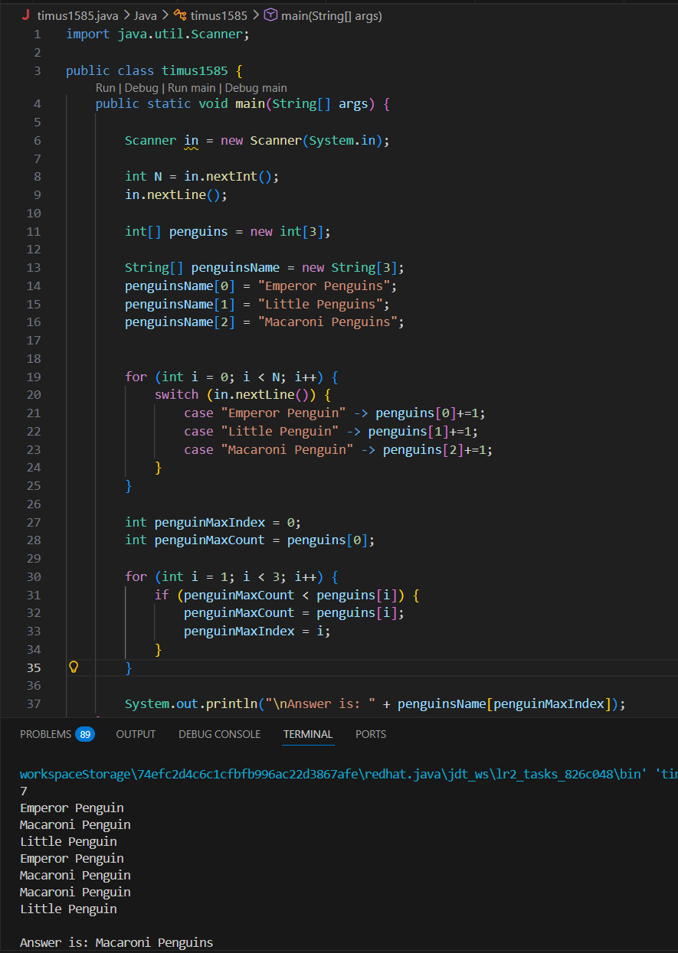
Рисунок 13 - Задача Timus1585

Ссылка на GitHub
https://github.com/frozyaC/Java_urfu

Выводы
В ходе выполнения лабораторной работы были освоены базовые конструкции языка Java, включая работу с одномерными и двумерными массивами, генерацию случайных чисел и обработку пользовательского ввода. Особое внимание было уделено объектно-ориентированному программированию: созданы классы с инкапсуляцией полей, конструкторами и методами доступа, реализованы интерфейсы для абстракции поведения геометрических фигур и банковских счетов, а также применено наследование для моделирования иерархий животных и геометрических фигур.
Было решено 13 задач, 9 из которых – по методичке, и 4 с сайта Timus. Весь код решения представлен в репозитории по ссылке в п. 1.2.

